La Passion du Seigneur Jésus

1. Introduction à la Semaine Sainte

Dimanche prochain, nous entrons dans semaine toute particulière (n’oubliez pas que pour les chrétiens, le 1er jour de la semaine est le dimanche, jour de la Résurrection du Seigneur Jésus) :

La Semaine Sainte

Durant ce carême, nous cheminons en nous efforçant de laisser grandir en nous, avec persévérance, l’amour de Jésus (il est bon d’ailleurs de faire un point sur vos résolutions de carême. Si vous n’avez pas tenu, reprenez un petit effort par amour du Seigneur Jésus que vous allez tenir durant ces deux dernières semaines de carême).
À partir de dimanche prochain, nous allons prendre le temps de suivre Jésus pas à pas dans sa dernière semaine avant sa crucifixion et sa Résurrection et Le contempler.

La Semaine Sainte commence par le Dimanche des Rameaux
et s’achève dans la nuit de Pâques
où nous célébrons la Résurrection du Seigneur Jésus.

Semaine Sainte :
Dimanche des Rameaux (cf. ci-dessous)

Lundi Saint

Mardi Saint

Mercredi Saint

Jeudi Saint : Le soir de ce jour, le Seigneur Jésus prend son dernier repas avec ses Apôtres (la Cène du Seigneur Jésus) où le Seigneur Jésus prend du pain en disant « Ceci est mon corps. » et prend une coupe de vin en disant : « Ceci est mon sang. ».

Vendredi Saint : le Seigneur Jésus est crucifié puis mis au tombeau.

Samedi Saint : Rien ne se passe. C’est le sabbat juif.

Dimanche de Pâques : Résurrection du Seigneur Jésus !

Le Dimanche des Rameaux, nous nous souvenons de l’accueil triomphal que la foule a réservé à Jésus lorsqu’Il est entré dans Jérusalem.
Ce jour-là, le Seigneur Jésus avance humblement vers Jérusalem, monté sur un ânon (le petit d’un âne) et non pas sur un grand cheval comme un guerrier ou un roi.
Devant lui, une foule avec des enfants étend des vêtements et des palmes par terre pour lui faire un chemin royal ; certains agitent des palmes, des feuillages, des rameaux sur son passage en chantant :
« Hosanna ! Béni soit celui qui vient au nom du Seigneur ! »
D’habitude, le Dimanche des Rameaux (quand nous ne sommes pas en période de confinement ), nous nous réunissons en dehors de l’église avec des rameaux (des petites branches de buis ou autres arbustes. Souvenez-vous : ce sont ces rameaux que nous avons brûlés juste avant le carême) ; les prêtres bénissent nos rameaux et nous entrons tous ensemble en procession dans l’église en chantant comme les foules « Hosanna ! Béni soit celui qui vient au nom du Seigneur ! ». Nous emportons ensuite ces rameaux chez nous pour les déposer près des images saintes ou des crucifix pour nous rappeler l’immense amour du Seigneur Jésus qui a donné sa vie pour nous.

Durant la Messe, nous écoutons l’évangile de la Passion qui décrit jour après jour ce que Jésus a fait durant la Semaine Sainte. C’est pourquoi on appelle aussi parfois ce Dimanche « Dimanche de la Passion ».

« Ma vie, nul ne la prend mais c’est moi qui la donne. »
« Il n’y a pas de plus grand amour que de donner sa vie pour ceux qu’on aime. »

Voici maintenant deux images que vous pouvez colorier avec attention.
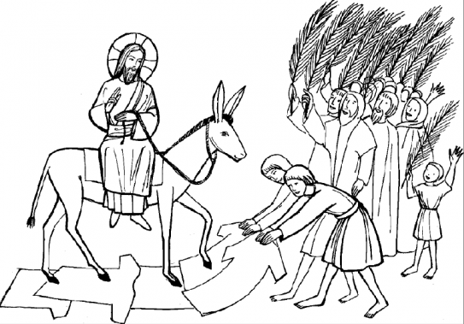

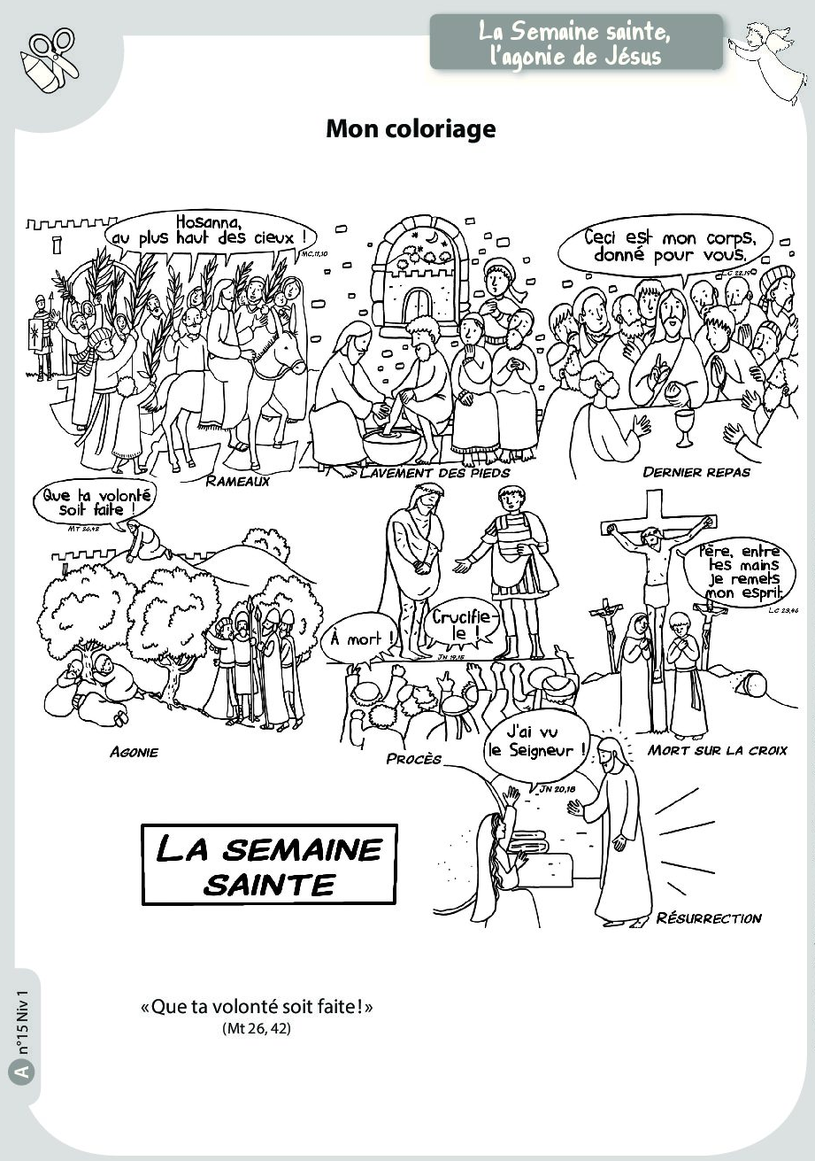

2. Tableaux de la Passion du Seigneur Jésus
Regarde sur l’écran de l’ordinateur ce tableau de
Philippe de Champaigne, vers 1652, musée des beaux-arts de Lyon
et réponds aux questions.
Où est Jésus ? Comment le reconnaît-on ?

Combien d’hommes l’entourent-ils ? Qui sont-ils ?

Quel jour de la Semaine Sainte, le peintre a-t-il représenté ?

Que vois-tu sur la table ?

Que fait Jésus ? Quelles paroles est-Il en train de prononcer ?

Quel sacrement est-Il en train d’instituer ?

Qui est l’apôtre au manteau jaune ? Que tient-il dans sa main gauche ?

Que s’apprête-t-il à faire ?

Regarde sur l’écran de ton ordinateur le tableau
« Arrestation de Jésus » de Fra Angelico, vers 1450, couvent de San Marco, Florence
et réponds aux questions
Le Seigneur Jésus est facile à identifier sur le tableau : Il a un nimbe (cercle doré) autour de la tête. Le nimbe souligne la sainteté du Fils de Dieu trois fois saint, Père, Fils et Saint Esprit. Le nimbe de Jésus est agrémenté d’une croix rouge, symbole de Sa Passion.
Combien de soldats vois-tu ? Ils sont venus arrêter Jésus.

Où se situe l’action ?

Dès lors, quels sont les arbres que l’on voit sur le tableau ?

À quel moment de la journée, cette scène se passe-t-elle ?

Qui est le personnage en manteau jaune sur le côté droit du tableau ? Que fait-il ?

Cherche avec tes parents ce que Jésus lui dira à ce moment précis.

Observe sur l’écran de ton ordinateur la toile
“Le Christ devant le grand prêtre” de Gerrit van Honthorst, 1617, National gallery, Londres
dis ce que tu vois et réponds aux questions

Jésus a été arrêté. Il est conduit devant un tribunal, appelé le Sanhédrin. Le grand-prêtre l’accuse injustement. Les attaques sont violentes. Par tous les moyens on cherche à « piéger » Jésus.
À quel moment du jour se passe la scène ? Comment le sais-tu ?

Observe le visage du Christ. Quel sentiment perçois-tu sur son visage ?

À ton avis, pourquoi Jésus a-t-Il une telle expression ?

Cherche avec tes parents comment Jésus répond à ses accusateurs.

Observe sur l’écran de ton ordinateur le tableau
« Portement de croix » Kunsthistorisches, école caravagesque, Muséum, Vienne
dis ce que tu vois et réponds aux questions

Jésus a été flagellé, moqué, frappé, insulté. Mais certains réclament encore sa mort, par crucifixion. Ponce Pilate décide de s’en laver les mains, et laisse faire.
Jésus, chargé de sa Croix, est physiquement très affaibli : où l’emmène-t-on et pourquoi ?

Comment te semble Jésus ?

Quel est le poids de la croix, lourd ou léger ?

Que symbolise le poids de la croix ? Jésus tombera trois fois…

Pourquoi Jésus tient-Il à porter ce que représente sa croix ?

Observe sur l’écran de ton ordinateur la toile
« Christ portant la Croix » El Grecco
dis ce que tu vois et réponds aux questions

Nous l’avons dit, la Croix, chargée de tous nos pêchés, est terriblement lourde. À un point que l’on ne peut même pas imaginer.
Alors vers Qui Jésus tourne-t-Il son regard pour y parvenir ?

À ton tour, quand tu seras dans la peine, suis le regard de Jésus ! Il t’indique le chemin !

Observe sur l’écran de ton ordinateur le tableau
« Crucifixion » Le Perugin, 1481
dis ce que tu vois et réponds aux questions

Jésus a parcouru le chemin jusqu’au Golgotha. Il est tombé trois fois, s’est relevé.
Qui l’a aidé à porter sa croix ? D’où revenait-il ?

Puis Jésus est crucifié, que cela signifie-t-il ?

Lui qui n’a jamais commis aucun pêché, Il est crucifié ; est-il crucifié seul ? Avec qui ?

Qui est au pied de la Croix ?

Cherche avec tes parents les paroles que Jésus a prononcé pendant son agonie sur la Croix.

Lesquelles s’adressent aux personnes que tu vois sur le tableau ?

Observe sur l’écran de ton ordinateur le tableau
« Polyptyque de San Zeno » Andrea Mantegna, 1457-1459

Observe ce tableau, le Christ y est représenté mourant sur la Croix !
Il le fait pour que la Création « abimée » par le péché (souviens-toi du beau dessin tout gribouillé !), puisse être à nouveau aussi belle que lorsque Dieu l’a créée, et même plus belle et que nous soyons ainsi libérés du péché, du Mal, de la souffrance et de la mort et que nous ayons la VIE ÉTERNELLE !

Observe sur l’écran de ton ordinateur la toile
« Christ de Saint Jean de la Croix » Salvador Dali, 1941
dis ce que tu vois et réponds aux questions
Quel chant que nous prenons souvent à Pâques correspond bien à ce tableau ? Ô Croix…

Que vois-tu dans ce tableau ?

A ton avis pourquoi le peintre a voulu représenter Jésus crucifié ainsi ?

Hosanna = « Donne le salut » (c’est-à-dire « Viens nous sauver »).

